JEUDI 6/9/2007 : Grand Lac, Col et lac de la Ponsonnière,Col Termier, Grand Galibier (Cerces)
Gare Routière : 6h40 - Foch : 6h50 - MC2 : 7h00 (Arrêt à Péage de Vizille) TOP25 3535 OT
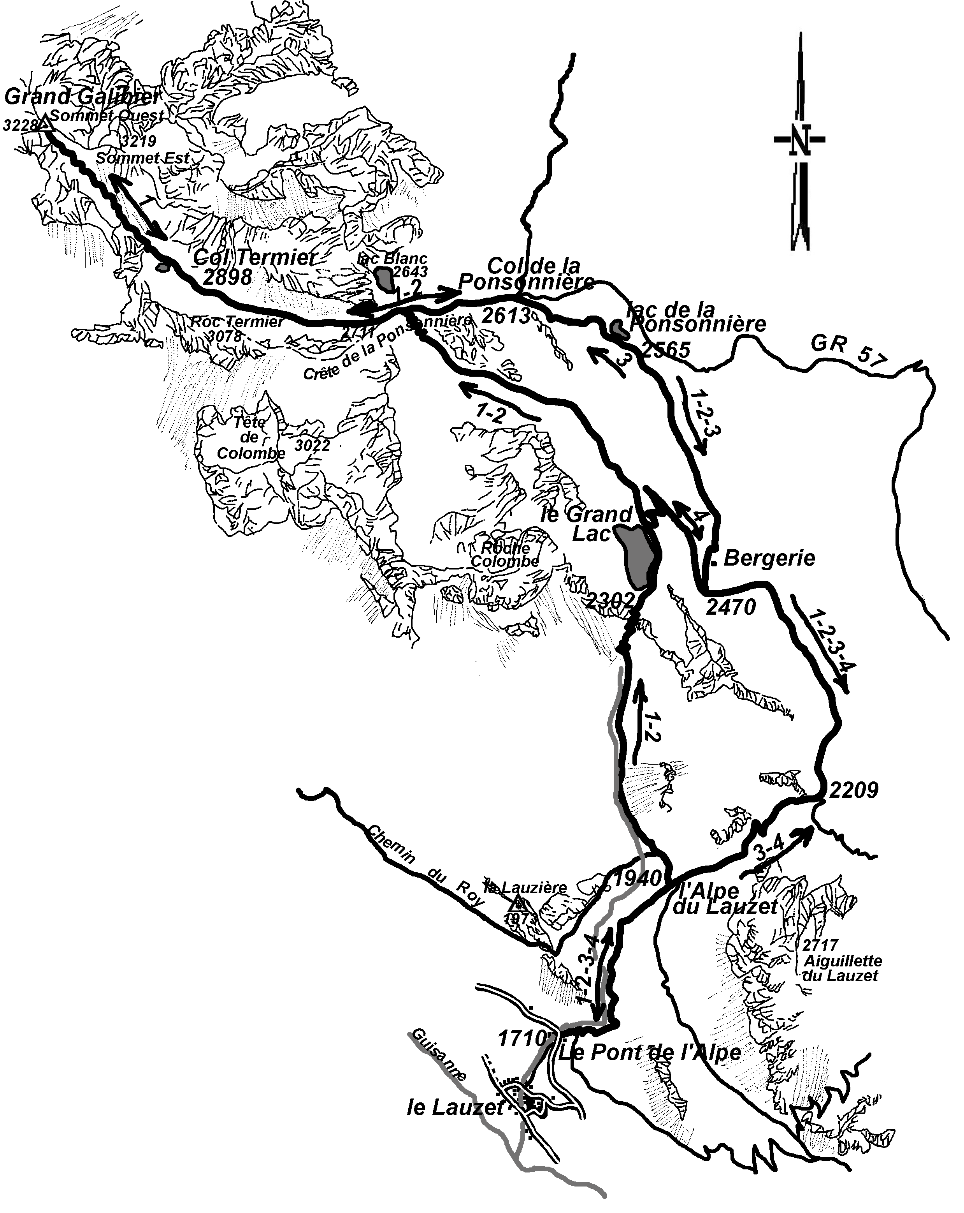
Tous les groupes partent du Pont de l’Alpe (1710) et y
reviennent.
Le grand Galibier est un magnifique belvédère, un sommet
prestigieux atteint par un itinéraire sauvage, d’envergure, varié.
 Groupes 1 :
Monte au Gd Galibier (sommet ouest 3228) par l’Alpe du Lauzet
(1940), le «passage des câbles« (2302) au-dessus du Grand lac
(2282), la crête de la Ponsonnière (2711) au-dessus du lac Blanc (2643),
le col Termier (2898) et le lac Termier puis le sommet.
Le retour s’effectue par le même itinéraire mais jusqu’au col de la
Ponsonnière (2613) la descente continue par le lac de la Ponsonnière (2565),
la bergerie, un col (2470) et l’Alpe du Lauzet.
 Groupes 2 :
C’est le même itinéraire que le groupe 1 jusqu’au col et au lac Termier.
Descente suivant le même itinéraire que le groupe 1.
 Groupe 3 :
Va au col de la Ponsonnière en passant par l’Alpe du Lauzet, un col (2470), la Bergerie, le lac
de la Ponsonnière ; possibilité d’aller au lac Blanc (2643) en 25 min depuis le col de la Ponsonnière et la crête du même nom. Retour par le même itinéraire.
 Groupe 4 :
Même itinéraire que le groupe 3, jusqu’au col avant la bergerie puis descente
au Grand Lac.
Retour par le même itinéraire (montée 160 m).
 | ANIMATEURS | Dénivelés  (m) | Distance  (Km) | T.Marche  (h:mn) | Cot
1 | A. DESPERT | 1538 | 16 | 5H30 | 2-3
2 | J. DUCASE | 1208 | 13 | 4H50 | 2-3
3 | G. ROCHARD | 903 | 13,5 | 4H10 | 1-2
4 | A. BERTON | 888 | 11 | 4H50 | 1
 | H. CAZIER | RESPONSABLE : ALAIN DESPERT

